Конспект открытого занятия в старшей группе № 5
«Космическое путешествие»
Программное содержание:
Образовательная область «физическая культура» цель: учить проявлять активность в разных видах деятельности (организованной и самостоятельной); учит чередовать подвижную деятельность с менее интенсивной и отдыхом.
Образовательная область «здоровье» цель: формировать и закреплять полезные навыки, способствующие хорошему самочувствию, бодрому настроению и усвоению здорового образа жизни (заниматься гимнастикой, играть в подвижные игры, с удовольствием выполнять закаливающие процедуры); знакомить с доступными способами укрепления здоровья (соблюдение режима, необходимость ежедневной зарядки, закаливание, овладение разными движениями).
Образовательная область «социализация» цель: воспитывать доброжелательное отношение к сверстникам; воспитывать трудолюбие и ответственность (стремление включаться в совместные со взрослыми трудовые действия, в общий труд детей, доводить начатое дело до конца); продолжать формировать элементарные способы сотрудничества (договариваться, действовать согласованно, помогать друг другу, заботиться о своевременном завершении совместного задания); воспитывать чувство ответственности за порученное дело, результат которого важен для других (взрослых и сверстников), стремление доводить дело до конца.

Ход занятия:
Воспитатель:Ребята, к нам сегодня пришло много гостей. Поздороваемся.
Внимание! Внимание! Спешу сообщить ребятам, которые любят приключения и путешествовать, что сегодня нас ожидают таинственные и захватывающие события. Нам предстоит совершить фантастический полет в космос. Посмотрите на картинки, что на них изображено? (Небо, космос, космические корабли, и т.д.)
Постарайтесь отгадать такую загадку:
Круглица, белолица
Во все зеркала глядится (Луна)
Правильно, это луна.
В чёрном небе до зари
Тускло светят Фонари.
Фонари - Фонарики
Меньше, чем комарики.
(Звезды)
Правильно, отгадали все загадки.
Воспитатель:Ребята, а вы любите смотреть на звёзды? И я хочу рассказать вам о том, как в ясную и безлунную ночь небесный свод усеян множеством звёзд. Чего только нет на небе – туманности, звёзды, созвездия, планеты, галактики. Ещё в далёкие времена, наблюдая за ночным небом, люди заметили, что звёзды располагаются в определённом порядке, а не хаотично, их можно объединить в созвездия. Созвездия – это причудливые фигуры, как бы образованные наиболее яркими звёздами.(показ картинок или презентации)
ИГРА «РАЗЛОЖИ ЗВЁЗДЫ НА ЛИСТЕ»
Воспитатель:Дети, по моим указаниям разложите звёзды на небе.
В центре – красная звезда, в верхнем правом углу – жёлтая, в нижнем правом углу – оранжевая, в верхнем левом – серебристая, в нижнем левом – золотая.
- Молодцы, ребята, смотрите, как красиво получилось! Вы отлично справились с заданием. Но чтобы отправиться дальше в наше путешествие нашим пальчикам нужно немного отдохнуть.
Пальчиковая гимнастика
В темном небе звезды светят
Космонавт летит в ракете
День летит и ночь летит
И на землю вниз глядит
Видит рощи и поля
Видит реки и моря
Видит он весь шар земной
Шар земной наш дом родной
Ребята, а вы знаете, как называют людей, которые летают в космос?
Дети:(Космонавты, астронавты)
- А вы знаете, кто первый из людей проложил дорогу в космос?
Дети:(Юрий Алексеевич Гагарин)
-Когда это было?
(12 апреля)
Воспитатель:Правильно, теперь это день мы называем днем космонавтики
Ребята, а вы хотели бы отправиться в космос? (Да)
Давайте поспешим и начнем нашу подготовку. Из космического центра нам прислали задания. На чем можно отправиться в космос на ракете! Правильно на ракете! И сегодня мы с вами построим нашу ракету каждый свою из наших цветных палочек! Смотрим на образец и приступаем к строительству!

Молодцы, все справились с заданием. Теперь наш аппарат готов и мы можем отправиться в космос. Чтобы нам полететь на нашей ракете, мы должны произнести обратный отсчет:: 10, 9, 8… 1 – пуск! Давайте встанем и посмотрим куда мы с вами прилетели!
Воспитатель:Посмотрите, какая красивые планеты мы с вами видим! Давайте их назовем! Ой, а тут кто – то живет! (Встречаем инопланетянина лунтика)
Лунтик:Здравствуйте! Вы кто такие?
Воспитатель: Мы космонавты из детского сада, путешествуем по разным планетам!
Лунтик:А кто такие, космонавты?
Дети:Космонавты умные, здоровые, ловкие, сильные.
Лунтик: А, что значит быть здоровым космонавтом?
Дети:это значит, что каждый день надо делать зарядку, пить витамины, много кушать овощей и фрукты, соблюдать режим дня, проводить закаливающие процедуры, заниматься спортом, прогулки на свежем воздухе.
Лунтик:Спасибо вам, что рассказали, что значит быть здоровым.(грустно)
Воспитатель:Лунтик, а что ты такой грустный?
Лунтик: Дело в том, что я не знаю, что полезно для здоровья, а что нет.
Воспитатель: Ребята, давайте поможем Лунтик. У вас на столах лежат карточки с изображением, что полезно для здоровья, а что нет. Дети выкладывают на столах маленькие карточки. Девочки – то, что вредно для здоровья, а мальчики – то, что полезно. А затем проверяют друг у друга правильность выполнения задания.
Лунтик: Ух ты, как здорово, я обязательно буду соблюдать все ваши правила и стану как вы космонавтом. Мне с вами так понравилось, но мне пора возвращаться к себе на планету. Спасибо, что прилетели и рассказали мне о космонавтах. До свидания, ребята.
Воспитатель:До свидания лунтик.Молодцы, справились с заданием! Рассказали Лунтику, как быть здоровым.
Воспитатель:Ребята, мы все потрудились, а теперь давайте немного отдохнём и наберёмся сил, ведь чтобы стать настоящим космонавтом, надо много трудиться, много знать, быть физически подготовленным.
Физминутка.
А сейчас мы с вами, дети,
Полетаем на ракете.
На носки поднимись,
А потом руки вниз.
Раз, два, три, четыре-
Вот летит ракета ввысь!
Пять, шесть – тихо сесть
Семь, восемь – лень отбросим.
Раз – согнуться, разогнуться,
Два – нагнуться, потянуться,
Три – в ладоши три хлопка,
Головою- три кивка.
На четыре – руки шире,
Пять, шесть – тихо сесть.(Пока мы летаем на полу раскидать метеоритные камни). Ну, что теперь пришло время отправляться дальше. А чтобы узнать на какую планету мы полетим надо отгадать ребус.
РАСМ МАРС
3 2 4 1
Я вижу, что вы готовы отправиться дальше в космическое путешествие. Начинаем отсчет: 10,9,8…
Закройте глаза, мы летим с огромной скоростью. У нас тяжёлая голова, руки, ноги. Откройте глаза. (Звучит космическая музыка)
Гимнастика для глаз.
Посмотрите вверх- вот как высоко мы летим, а теперь посмотрите, далеко ли от нас Земля – посмотрите вниз, ещё раз вверх – вниз , а теперь смотрим вправо, влево, сколько много звёзд, ещё раз вправо, влево. Мы летим высоко над Землёй, и нам немного страшно – зажмурьте глазки, открыли, снова ракета набирает скорость – снова закрыли глаза - открыли ребята, смотрим и часто моргаем, перед нами всё мелькает.
Воспитатель:Вот мы и прилетели на планету марс! Ребята, смотрите, как много мелких камней упало на поверхность планеты из космического пространства. Эти камни называются метеоритами. Какой формы камни? Одинаковой ли они величины? Обратите внимание на то, какие они разные по форме. На какие геометрические фигуры они похожи? (на треугольник, квадрат, овал, круг).
Воспитатель:Как мы можем помочь планете марс, чтобы избавиться от этого беспорядка из метеоритов?
Ответы Детей
Воспитатель:Правильно, давайте весь этот мусор соберем, наведем порядок и поможем планете освободиться от камней. Предлагаю не просто собрать мусор, а разложить по корзинам. В одну корзину – круглые и овальные камни, а в другую камни, имеющие углы.(дети выполняют задание).
Воспитатель: Молодцы! Очистили планету Марс от метеоритов! Ребята пока мы с вами очищали планету Марс! Нам жители этой планеты подготовили задание, смотрите! (Обратить внимание на парты).
Перед нами марсианские дома, из окон на нас смотрят жители планеты. Некоторые окошечки пусты. Рассмотрите внимательно жителей в каждом окошке, сравните их, подумайте какая фигура должна жить в свободном окошечка, и нарисуйте ее. (Дети, рисуют в пустом квадрате недостающую фигуру).
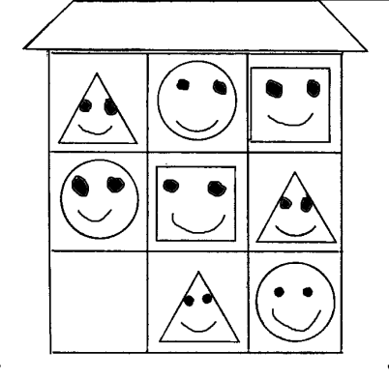
Воспитатель:Молодцы, справились с заданием, заселили всех жителей на своих места.
(Доносятся звуки с нашей планеты. (звучит песня «Трава у дома»)
Ребята, с какой планеты доносятся эти звуки?
Ответы детей:(планеты Земля)
Воспитатель:Но прежде чем нам отправиться домой, нам нужно узнать место нашей посадки. Для этого раскладываем цифры в правильной последовательности, каждой цифре соответствует буква.
Соединили, а теперь давайте перевернём карточки и прочитаем наше место посадки.
К О С М О Д Р О М
1 2 3 4 5 6 7 8 9
Но, и это ведь не все, чтобы нам не заблудиться во время полета на землю нужно еще проложить маршрут среди звезд, чтобы не столкнутся в пути с кометой, и не сбиться с курса.
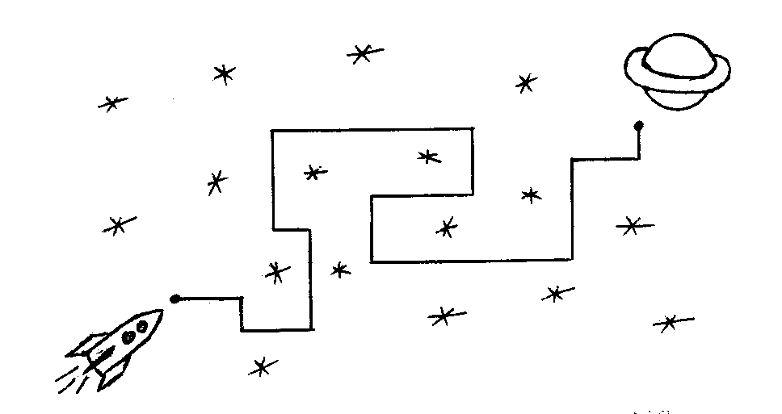
(Графический диктант за столами)
Что ж, мы выполнили все задания и нам пора возвращаться домой, нас ждет наша планета. Ой,посмотрите наша Карта повреждена! Что могло случиться?
Ответы детей: (Завелись мыши, искры попали, прогорела и др. ответы)
Воспитатель:Нужно срочно восстановить карту! (Карта звездного неба расстелена на ковре, дети располагаются вокруг, подбирают к отверстиям фрагменты карты, обсуждают варианты), (очень тихо звучит песня “Трава у дома”, группы ''Земляне'')
Воспитатель: Вот как здорово, дружно у вас получилось! Молодцы!Вот и справились с последним заданием! И теперь мы можем возвращаться обратно к себе в детский сад! Закрываем глаза и начинаем обратный отсчет 10, 9…
Мы приземлились.
Вот вернулись из полёта
Наши храбрые пилоты.
Вот приехали с дороги –
Подведём свои итоги.
Ребята, вы все молодцы все справились с заданием.
Где мы с вами сегодня побывали?
Вам понравилось путешествовать в космосе?
Что мы сегодня с вами делали?
Правильно. Мы сегодня с вами получили много знаний о Космосе, выполняли много заданий. А чтобы память о путешествии осталась на долго вот вам, медальоны, такие же, как наша Солнечная система. Не забудьте рассказать о путешествии дома.

